Маңғыстау облысы әкімдігінің 2015 жылғы 14 тамыздағы № 251 "Дене шынықтыру және спорт саласында мемлекеттік көрсетілетін қызметтер регламенттерін бекіту туралы" қаулысына өзгерістер енгізу туралы
Күшін жойған
Маңғыстау облысы әкімдігінің 2016 жылғы 18 мамырдағы № 138 қаулысы. Маңғыстау облысы Әділет департаментінде 2016 жылғы 17 маусымда № 3065 болып тіркелді. Күші жойылды-Маңғыстау облысы әкімдігінің 2020 жылғы 8 сәуірдегі № 54 қаулысымен
Ескерту. Күші жойылды - Маңғыстау облысы әкімдігінің 08.04.2020 № 54(алғашқы ресми жарияланған күнінен кейін күнтізбелік он күн өткен соң қолданысқа енгізіледі) қаулысымен.
РҚАО-ның ескертпесі.
Құжаттың мәтінінде түпнұсқаның пунктуациясы мен орфографиясы сақталған.
Қазақстан Республикасының 2013 жылғы 15 сәуірдегі "Мемлекеттік көрсетілетін қызметтер туралы" Заңына сәйкес облыс әкімдігі ҚАУЛЫ ЕТЕДІ:
1. Маңғыстау облысы әкімдігінің 2015 жылғы 14 тамыздағы № 251 "Дене шынықтыру және спорт саласында мемлекеттік көрсетілетін қызметтер регламенттерін бекіту туралы" қаулысына (Нормативтік құқықтық актілерді мемлекеттік тіркеу тізілімінде № 2832 болып тіркелген, 2015 жылғы 29 қыркүйекте "Әділет" ақпараттық-құқықтық жүйесінде жарияланған) мынадай өзгерістер енгізілсін:
1) көрсетілген қаулының 1-тармағының 1) тармақшасы мынадай редакцияда жазылсын:
"1) "Жергілікті спорт федерацияларын аккредиттеу" мемлекеттік көрсетілетін қызмет регламенті;";
2) "Жергілікті спорт федерацияларына аккредиттеу туралы куәліктер беру" мемлекеттік көрсетілетін қызмет регламентінде:
тақырып мынадай редакцияда жазылсын:
"Жергілікті спорт федерацияларын аккредиттеу" мемлекеттік көрсетілетін қызмет регламенті";
көрсетілген регламенттің 1 тармағы мынадай редакцияда жазылсын:
"1. "Жергілікті спорт федерацияларын аккредиттеу" мемлекеттік көрсетілетін қызметті (бұдан әрі – мемлекеттік көрсетілетін қызмет) "Маңғыстау облысының дене шынықтыру және спорт басқармасы" мемлекеттік мекемесі (бұдан әрі – көрсетілетін қызметті беруші) көрсетеді.";
көрсетілген регламенттің 4 тармағы мынадай редакцияда жазылсын:
"4. Мемлекеттік қызмет көрсету бойынша рәсімді (іс-қимылды) бастауға негіздеме көрсетілетін қызметті берушінің көрсетілетін қызметті алушыдан Қазақстан Республикасы Мәдениет және спорт министрінің міндетін атқарушының 2015 жылғы 26 қарашадағы № 363 "Дене шынықтыру және спорт саласында мемлекеттік көрсетілетін қызметтер стандарттарын бекіту туралы" Қазақстан Республикасы Мәдениет және спорт Министрінің 2015 жылғы 17 сәуірдегі № 139 бұйрығына өзгерістер енгізу туралы" бұйрығымен (Нормативтік құқықтық актілерді мемлекеттік тіркеу тізілімінде № 12814 болып тіркелген) бекітілген "Жергілікті спорт федерацияларын аккредиттеу" мемлекеттік көрсетілетін қызмет стандартының (бұдан әрі – Стандарт) 9 тармағында көрсетілген өтінішті және өзге де құжаттарды алуы болып табылады.";
көрсетілген регламенттің 9 тармағы мынадай редакцияда жазылсын:
"9. Портал арқылы мемлекеттік қызмет көрсету кезінде көрсетілетін қызметті беруші мен көрсетілетін қызметті алушының жүгіну және рәсімдерінің (іс-қимылдарының) реттілігі тәртібін сипаттау осы "Жергілікті спорт федерацияларын аккредиттеу" мемлекеттік көрсетілетін қызмет регламентінің (бұдан әрі – Регламент) 1 – қосымшасына сәйкес диаграммамен келтірілген:";
"Жергілікті спорт федерацияларына аккредиттеу туралы куәліктер беру" мемлекеттік көрсетілетін қызмет регламентінің 1-қосымшасы осы қаулының 1- қосымшасына сәйкес жаңа редакцияда жазылсын;
"Жергілікті спорт федерацияларына аккредиттеу туралы куәліктер беру" мемлекеттік көрсетілетін қызмет регламентінің 2-қосымшасы осы қаулының 2- қосымшасына сәйкес жаңа редакцияда жазылсын;
"Жергілікті спорт федерацияларына аккредиттеу туралы куәліктер беру" мемлекеттік көрсетілетін қызмет регламентінің 3-қосымшасы осы қаулының 3- қосымшасына сәйкес жаңа редакцияда жазылсын;
3) "Қазақстан Республикасының спорт шеберлігіне кандидат, 1-разрядты спортшы cпорттық разрядтар және біліктiлiгi жоғары деңгейдегi бірiншi санатты жаттықтырушы, біліктiлiгi орта деңгейдегi бірiншi санатты жаттықтырушы, біліктiлiгi жоғары деңгейдегi бірiншi санатты әдiскер, біліктiлiгi орта деңгейдегi бірiншi санатты әдiскер, біліктiлiгi жоғары деңгейдегi бірiншi санатты нұсқаушы-спортшы, бірiншi санатты спорт төрешiсi біліктілік санаттарын беру" мемлекеттік көрсетілетін қызмет регламенті осы қаулының 4-қосымшасына сәйкес жаңа редакцияда жазылсын;
4) "2-разрядты спортшы, 3-разрядты спортшы, 1-жасөспірімдік-разрядты спортшы, 2-жасөспірімдік-разрядты спортшы, 3-жасөспірімдік-разрядты спортшы спорттық разрядтар және біліктiлiгi жоғары деңгейдегi екiншi санатты жаттықтырушы, біліктiлiгi орта деңгейдегi екiншi санатты жаттықтырушы, біліктiлiгi жоғары деңгейдегi екiншi санатты әдiскер, біліктiлiгi орта деңгейдегi екiншi санатты әдiскер, біліктiлiгi жоғары деңгейдегi екiншi санатты нұсқаушы-спортшы, спорт төрешiсi біліктілік санаттарын беру" мемлекеттік көрсетілетін қызмет регламенті осы қаулының 5-қосымшасына сәйкес жаңа редакцияда жазылсын.
2. "Маңғыстау облысының дене шынықтыру және спорт басқармасы" мемлекеттік мекемесі осы қаулының "Әділет" ақпараттық-құқықтық жүйесі мен бұқаралық ақпарат құралдарында ресми жариялануын, Маңғыстау облысы әкімдігінің интернет-ресурсында орналасуын қамтамасыз етсін.
3. Осы қаулының орындалуын бақылау облыс әкімінің орынбасары Б. Ғ. Нұрғазиеваға жүктелсін.
4. Осы қаулы әділет органдарында мемлекеттік тіркелген күннен бастап күшіне енеді және ол алғашқы ресми жарияланған күнінен кейін күнтізбелік он күн өткен соң қолданысқа енгізіледі.
Облыс әкімі | А. Айдарбаев
"КЕЛІСІЛДІ"
"Маңғыстау облысының
Дене шынықтыру және спорт
басқармасы" мемлекеттік мекемесі
басшысының міндетін атқарушы
Р. Елизарова
"18" мамыр 2016 жыл.

Маңғыстау облысы әкімдігінің 2016 жылғы "18" мамырдағы
№ 138 қаулысына 1 – қосымша
"Жергілікті спорт федерацияларын аккредиттеу"
мемлекеттік көрсетілетін қызмет регламентіне
1 – қосымша
Портал арқылы мемлекеттік қызмет көрсетуге тартылған ақпараттық жүйелердің функционалдық өзара іс-қимыл диаграммасы

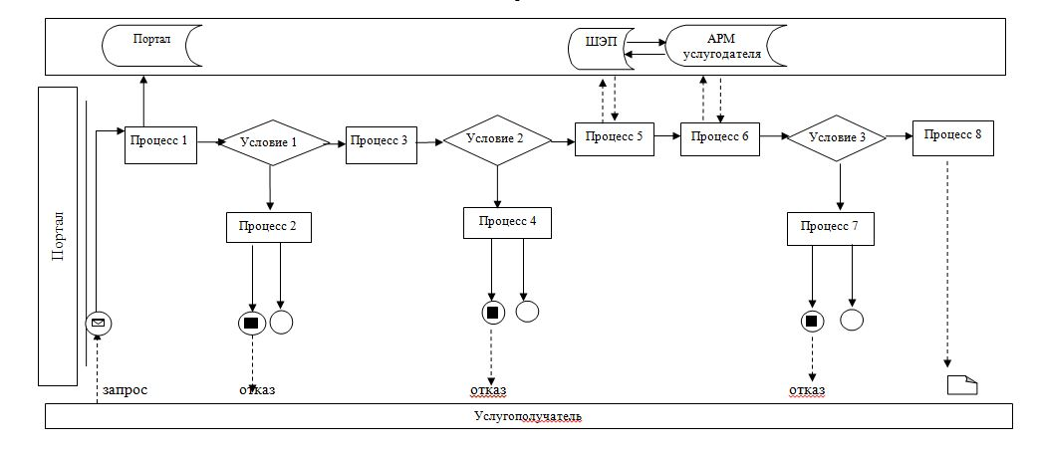

Шартты белгілер:

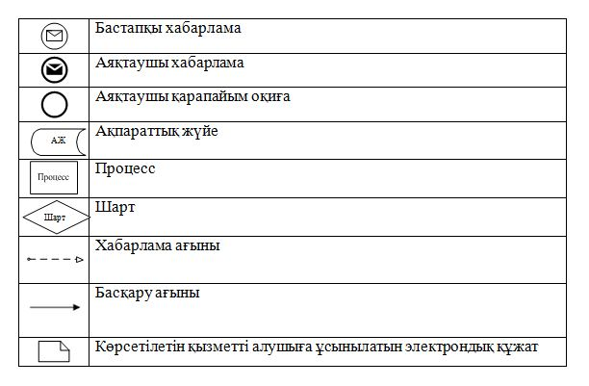

Маңғыстау облысы әкімдігінің 2016 жылғы "18" мамырдағы
№ 138 қаулысына 2 – қосымша
"Жергілікті спорт федерацияларын аккредиттеу" мемлекеттік көрсетілетін қызмет регламентіне
2 – қосымша
"Жергілікті спорт федерацияларын аккредиттеу" мемлекеттік көрсетілетін қызмет көрсетудің бизнес-процестерінің анықтамалығы аккредиттеу туралы куәлікті беру кезінде

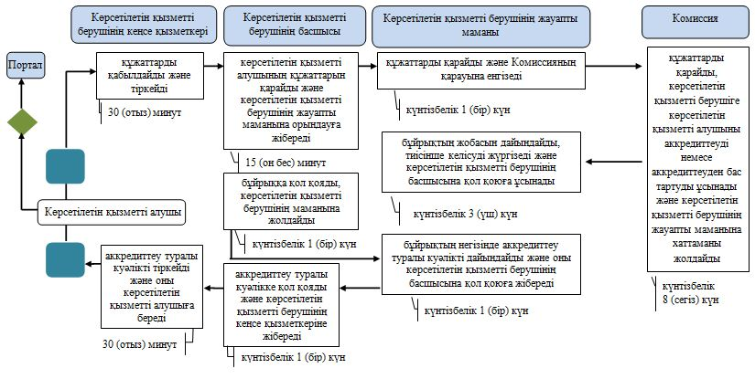

Шартты белгілер:

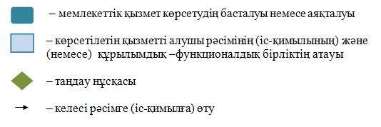

Маңғыстау облысы әкімдігінің 2016 жылғы "18" мамырдағы
№ 138 қаулысына 3 – қосымша
"Жергілікті спорт федерацияларын аккредиттеу"
мемлекеттік көрсетілетін қызмет регламентіне
3 – қосымша
"Жергілікті спорт федерацияларын аккредиттеу" мемлекеттік көрсетілетін қызмет көрсетудің бизнес-процестерінің анықтамалығы аккредиттеу туралы қайта рәсімдеу немесе куәліктің теленұсқасын беру кезінде

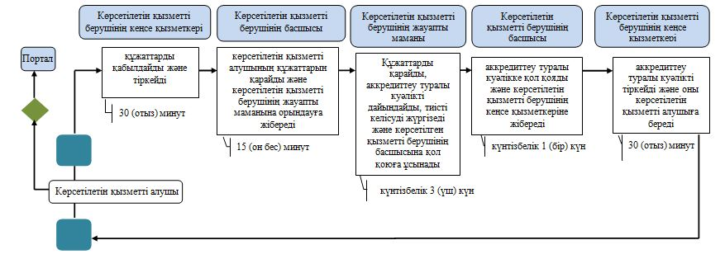

Шартты белгілер:

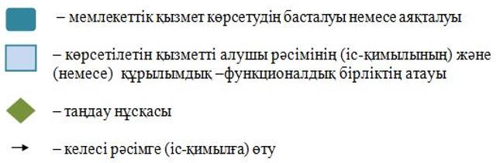

Маңғыстау облысы әкімдігінің
2016 жылғы "18" мамырдағы
№ 138 қаулысына
4 - қосымша
"Қазақстан Республикасының спорт шеберлігіне кандидат, 1-разрядты спортшы cпорттық разрядтарын және біліктiлiгi жоғары деңгейдегi бірiншi санатты жаттықтырушы, біліктiлiгi орта деңгейдегi бірiншi санатты жаттықтырушы, біліктiлiгi жоғары деңгейдегi бірiншi санатты әдiскер, біліктiлiгi орта деңгейдегi бірiншi санатты әдiскер, біліктiлiгi жоғары деңгейдегi бірiншi санатты нұсқаушы-спортшы, бірiншi санатты спорт төрешiсi біліктілік санаттарын беру" мемлекеттік көрсетілетін қызмет регламенті
1. Жалпы ережелер
1. "Қазақстан Республикасының спорт шеберлігіне кандидат, 1-разрядты спортшы cпорттық разрядтарын және біліктiлiгi жоғары деңгейдегi бірiншi санатты жаттықтырушы, біліктiлiгi орта деңгейдегi бірiншi санатты жаттықтырушы, біліктiлiгi жоғары деңгейдегi бірiншi санатты әдiскер, біліктiлiгi орта деңгейдегi бірiншi санатты әдiскер, біліктiлiгi жоғары деңгейдегi бірiншi санатты нұсқаушы-спортшы, бірiншi санатты спорт төрешiсi біліктілік санаттарын беру" мемлекеттік көрсетілетін қызметті (бұдан әрі – мемлектеттік қызмет) "Маңғыстау облысының дене шынықтыру және спорт басқармасы" мемлекеттік мекемесі көрсетеді.
Өтінішті қабылдау және мемлекеттік қызмет көрсету нәтижесін беру "Азаматтарға арналған үкімет" мемлекеттік корпорациясы" коммерциялық емес акционерлік қоғамы (бұдан әрі – Мемлекеттік корпорация) арқылы жүзеге асырылады.
2. Мемлекеттік қызмет көрсету нысаны: қағаз түрінде.
3. Мемлекеттік көрсетілетін қызмет нәтижесі спорттық разрядты беру туралы куәлік, біліктілік санатты беру туралы куәлік не спорттық разрядты беру туралы, біліктілік санатты беру туралы бұйрықтың көшірмесі болып табылады.
Мемлекеттік қызмет көрсету нәтижесін ұсыну нысаны: қағаз түрінде.
2. Мемлекеттік қызметті көрсету процесінде көрсетілетін қызметті берушінің құрылымдық бөлімшелерінің (қызметкерлерінің) іс-қимылдарының тәртібін сипаттау
4. Мемлекеттік қызмет көрсету бойынша рәсімді (іс-қимылды) бастауға
негіздеме көрсетілетін қызметті берушінің көрсетілетін қызметті алушыдан "Қазақстан Республикасы Мәдениет және спорт Министрінің кейбір бұйрықтарына өзгерістер енгізу туралы" Қазақстан Республикасы Мәдениет және спорт министрінің 2016 жылғы 28 қаңтардағы № 19 бұйрығымен (Нормативтік құқықтық актілерді мемлекеттік тіркеу тізілімінде № 13402 болып тіркелген) бекітілген "Қазақстан Республикасының спорт шеберлігіне кандидат, 1-разрядты спортшы cпорттық разрядтар және біліктiлiгi жоғары деңгейдегi бірiншi санатты жаттықтырушы, біліктiлiгi орта деңгейдегi бірiншi санатты жаттықтырушы, біліктiлiгi жоғары деңгейдегi бірiншi санатты әдiскер, біліктiлiгi орта деңгейдегi бірiншi санатты әдiскер, біліктiлiгi жоғары деңгейдегi бірiншi санатты нұсқаушы-спортшы, бірiншi санатты спорт төрешiсi біліктілік санаттарын беру" мемлекеттік көрсетілетін қызмет стандартының (бұдан әрі – Стандарт) 9-тармағында көрсетілген өтінішті және басқа құжаттарды алуы болып табылады.
5. Мемлекеттік қызметті көрсету процесінің құрамына кіретін әрбір рәсімнің (іс-қимылдың) мазмұны және оның орындалу ұзақтығы:
1) көрсетілетін қызметті берушінің кеңсе қызметкерінің өтiнiшті қабылдауы және тіркеуі – 15 (он бес) минут;
2) көрсетілетін қызметті беруші басшысының өтінішті қарауы – күнтізбелік 1 (бір) күн;
3) көрсетілетін қызметті берушінің жауапты маманының өтінішті қарауы және мемлекеттік қызметті көрсету нәтижесін ресімдеуі – күнтізбелік 26 (жиырма алты) күн;
4) көрсетілетін қызметті беруші басшысының мемлекеттік қызметті көрсету нәтижесіне қол қоюы – күнтізбелік 2 (екі) күн;
5) мемлекеттік қызмет көрсету нәтижесін Мемлекеттік корпорацияға жолдау – күнтізбелік 1 (бір) күн.
6. Келесі рәсімді (іс-қимылды) орындауды бастау үшін негіз болатын мемлекеттік қызметті көрсету бойынша рәсімдердің (іс-қимылдардың) нәтижесі:
1) өтінішті тіркеу;
2) көрсетілетін қызметті берушінің жауапты маманын анықтау;
3) мемлекеттік қызметті көрсету нәтижесін ресімдеу;
4) қол қойылған мемлекеттік қызметті көрсету нәтижесін көрсетілген қызметті берушінің кеңсе қызметкеріне жіберу;
5) орындалған құжаттардың тізілімі бар хат.
3. Мемлекеттік қызмет көрсету процесінде көрсетілетін қызметті берушінің құрылымдық бөлімшелерінің (қызметкерлерінің) өзара іс-қимылы тәртібін сипаттау
7. Мемлекеттік қызмет көрсету процесіне қатысатын көрсетілетін қызметті берушінің құрылымдық бөлімшелерінің (қызметкерлерінің) тізбесі:
1) көрсетілетін қызметті берушінің кеңсе қызметкері;
2) көрсетілетін қызметті берушінің басшысы;
3) көрсетілетін қызметті берушінің жауапты маманы.
8. Әрбір рәсімнің (іс-қимылдың) ұзақтығын көрсете отырып, көрсетілетін қызметті берушінің құрылымдық бөлімшелері (қызметкерлері) арасындағы рәсімдердің (іс-қимылдардың) реттілігін сипаттау:
1) көрсетілетін қызметті берушінің кеңсе қызметкері қабылданған құжаттарды тіркеуді жүргізеді және көрсетілетін қызметті берушінің басшысына қарауға жібереді – 15 (он бес) минут;
2) көрсетілетін қызметті берушінің басшысы көрсетілетін қызметті алушының құжаттарын қарайды және көрсетілетін қызметті берушінің
жауапты маманына орындауға жібереді –күнтізбелік 1 (бір) күн;
3) көрсетілетін қызметті берушінің жауапты маманы көрсетілетін қызметті алушының құжаттарын қарайды, мемлекеттік қызмет көрсету нәтижесін ресімдейді және оны көрсетілетін қызметті берушінің басшысына қол қоюға жібереді –күнтізбелік 26 (жиырма алты) күн;
4) көрсетілетін қызметті берушінің басшысы мемлекеттік қызмет көрсету нәтижесіне қол қояды және көрсетілетін қызметті берушінің кеңсе қызметкеріне жібереді –күнтізбелік 2 (екі) күн;
5) көрсетілетін қызметті берушінің кеңсе қызметкері Мемлекеттік корпорацияға мемлекеттік қызмет көрсету нәтижесін жолдайды –күнтізбелік 1 (бір) күн.
4. Мемлекеттік корпорациямен және (немесе) өзге де көрсетілетін қызметті берушілермен өзара іс-қимыл тәртібін, сондай-ақ мемлекеттік қызмет көрсету процесінде ақпараттық жүйелерді пайдалану тәртібін сипаттау
9. Мемлекеттік корпорацияға және (немесе) өзге де көрсетілетін қызметті берушілерге жүгіну тәртібі:
1) көрсетілетін қызметті алушы Мемлекеттік корпорацияға өтініш береді.
Мемлекеттік көрсетілетін қызмет көрсетілетін қызметті алушының таңдауы бойынша көрсетіледі, жылдам қызмет көрсетуден басқа "электрондық кезек" тәртібі және портал арқылы электрондық кезекті броньдау арқылы жүргізіледі.
Құжаттарды қабылдау кезінде Мемлекеттік корпорация қызметкері құжаттардың электрондық көшірмесін келтіреді, содан соң көрсетілетін қызметті алушыға түпнұсқаларын қайтарады және тиісті құжаттарды қабылдағаны туралы қолхат береді.
2) Мемлекеттік корпорация қызметкері көрсетілетін қызметті алушының не сенімхат бойынша оның өкілінің жеке басын сәйкестендіруді жүзеге асырады және Стандартта көзделген құжаттардың тізбесіне сәйкес құжаттар топтамасының толықтығын тексереді, өтінішті тіркеуді жүргізеді.
Көрсетілетін қызметті алушының жеке басын куәландыратын құжаттың мәліметтерін көрсетілетін қызметті беруші және Мемлекеттік корпорация қызметкері тиісті мемлекеттік ақпараттық жүйелерден "электрондық үкімет" шлюзі арқылы алады.
Көрсетілетін қызметті алушы Стандарттың 9-тармағында көзделген тізбеге сәйкес құжаттар топтамасын толық ұсынбаған жағдайда, Мемлекеттік корпорация қызметкері өтінішті қабылдаудан бас тартады және Стандарттың 4-қосымшасына сәйкес нысан бойынша қолхат береді.
3) Мемлекеттік корпорация жинақтаушы бөлімінің инспекторы құжаттарды көрсетілетін қызметті берушіге пошта не курьерлік қызмет бойынша береді;
4) көрсетілетін қызметті беруші қарау, ресімдеу, спорттық разрядтар, санаттар беру рәсімдерін жүргізеді және мемлекеттік қызмет көрсету нәтижесін көрсетілетін қызметті берушінің кеңсесі арқылы Мемлекеттік корпорацияға пошта не курьерлік қызмет бойынша жолдайды, бұл ретте Мемлекеттік корпорацияның ақпараттық жүйесінде (бұдан әрі – Мемлекеттік корпорация АЖ) белгілейді;
5) Мемлекеттік корпорация көрсетілетін қызметті алушыға мемлекеттік қызмет көрсету нәтижесін береді.
10. Мемлекеттік корпорация дайын құжаттарды беру көрсетілетін қызметті алушының (не оның нотариалды куәландырылған сенімхат бойынша өкілінің) жеке басын куәландыратын құжатын көрсеткен кезде қолхат негізінде жүзеге асырылады.
11. Мемлекеттік корпорация мемлекеттік қызмет көрсету нәтижесін бір айдың ішінде өзінде сақтауды қамтамасыз етеді, содан кейін көрсетілетін қызметті берушіге одан әрі сақтау үшін жібереді. Көрсетілетін қызметті алушы бір ай мерзім өткен соң жүгінген кезде, көрсетілетін қызметті беруші Мемлекеттік корпорация сұрау салуы бойынша бір жұмыс күні ішінде дайын құжаттарды көрсетілетін қызметті алушыға беру үшін жолдайды.
12. Мемлекеттік қызмет көрсету процесінде рәсімдердің (іс-қимылдардың) ретін, көрсетілетін қызметті берушінің құрылымдық бөлімшелерінің (қызметкерлерінің) өзара іс-қимылдарының толық сипаттамасы, сондай-ақ Мемлекеттік корпорациямен өзара іс-қимыл тәртібінің сипаттамасы осы "Қазақстан Республикасының спорт шеберлігіне кандидат, 1-разрядты спортшы cпорттық разрядтарын және біліктiлiгi жоғары деңгейдегi бірiншi санатты жаттықтырушы, біліктiлiгi орта деңгейдегi бірiншi санатты жаттықтырушы, біліктiлiгi жоғары деңгейдегi бірiншi санатты әдiскер, біліктiлiгi орта деңгейдегi бірiншi санатты әдiскер, біліктiлiгi жоғары деңгейдегi бірiншi санатты нұсқаушы-спортшы, бірiншi санатты спорт төрешiсi біліктілік санаттарын беру" мемлекеттік көрсетілетін қызмет регламентінің қосымшасына сәйкес мемлекеттік қызметтерді көрсету бизнес-процесстерінің анықтамалығында көрсетіледі. Мемлекеттік қызмет көрсетудің бизнес-процестері анықтамалығы көрсетілетін қызметті берушінің интернет-ресурсында орналастырылады.
"Қазақстан Республикасының спорт шеберлігіне кандидат, 1-разрядты спортшы cпорттық разрядтарын және біліктiлiгi жоғары деңгейдегi бірiншi санатты жаттықтырушы, біліктiлiгi орта деңгейдегi бірiншi санатты жаттықтырушы, біліктiлiгi жоғары деңгейдегi бірiншi санатты әдiскер, біліктiлiгi орта деңгейдегi бірiншi санатты әдiскер, біліктiлiгi жоғары деңгейдегi бірiншi санатты нұсқаушы-спортшы, бірiншi санатты спорт төрешiсi біліктілік санаттарын беру" мемлекеттік көрсетілетін қызмет регламентіне қосымша
"Қазақстан Республикасының спорт шеберлігіне кандидат, 1-разрядты спортшы cпорттық разрядтарын және біліктiлiгi жоғары деңгейдегi бірiншi санатты жаттықтырушы, біліктiлiгi орта деңгейдегi бірiншi санатты жаттықтырушы, біліктiлiгi жоғары деңгейдегi бірiншi санатты әдiскер, біліктiлiгi орта деңгейдегi бірiншi санатты әдiскер, біліктiлiгi жоғары деңгейдегi бірiншi санатты нұсқаушы-спортшы, бірiншi санатты спорт төрешiсi біліктілік санаттарын беру" мемлекеттік қызмет көрсетудің бизнес-процестерінің анықтамалығы

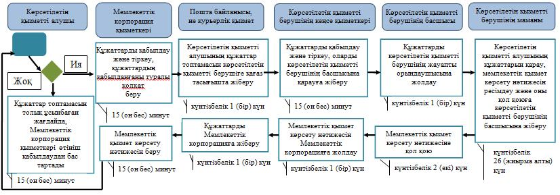

Шартты белгілер:

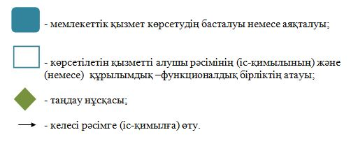

Маңғыстау облысы әкімдігінің
2016 жылғы "18" мамырдағы
№ 138 қаулысына
5 - қосымша
"2-разрядты спортшы, 3-разрядты спортшы, 1-жасөспірімдік разрядты спортшы, 2-жасөспірімдік разрядты спортшы, 3-жасөспірімдік разрядты спортшы спорттық разрядтар және біліктiлiгi жоғары деңгейдегi екiншi санатты жаттықтырушы, біліктiлiгi орта деңгейдегi екiншi санатты жаттықтырушы, біліктiлiгi жоғары деңгейдегi екiншi санатты әдiскер, біліктiлiгi орта деңгейдегi екiншi санатты әдiскер, біліктiлiгi жоғары деңгейдегi екiншi санатты нұсқаушы-спортшы, спорт төрешiсi біліктілік санаттарын беру" мемлекеттік көрсетілетін қызмет регламенті
1. Жалпы ережелер
1. "2-разрядты спортшы, 3-разрядты спортшы, 1-жасөспірімдік разрядты спортшы, 2-жасөспірімдік разрядты спортшы, 3-жасөспірімдік разрядты спортшы спорттық разрядтар және біліктiлiгi жоғары деңгейдегi екiншi санатты жаттықтырушы, біліктiлiгi орта деңгейдегi екiншi санатты жаттықтырушы, біліктiлiгi жоғары деңгейдегi екiншi санатты әдiскер, біліктiлiгi орта деңгейдегi екiншi санатты әдiскер, біліктiлiгi жоғары деңгейдегi екiншi санатты нұсқаушы-спортшы, спорт төрешiсi біліктілік санаттарын беру" мемлекеттік көрсетілетін қызметті (бұдан әрі – мемлектеттік қызмет) "Маңғыстау облысының дене шынықтыру және спорт басқармасы" мемлекеттік мекемесі көрсетеді.
Өтінішті қабылдау және мемлекеттік қызмет көрсету нәтижесін беру "Азаматтарға арналған үкімет" мемлекеттік корпорациясы" коммерциялық емес акционерлік қоғамы (бұдан әрі – Мемлекеттік корпорация) арқылы жүзеге асырылады.
2. Мемлекеттік қызмет көрсету нысаны: қағаз түрінде.
3. Мемлекеттік көрсетілетін қызмет нәтижесі спорттық разрядты беру туралы куәлік, біліктілік санатты беру туралы куәлік не спорттық разрядты беру туралы, біліктілік санатты беру туралы бұйрықтың көшірмесі болып табылады.
Мемлекеттік қызмет көрсету нәтижесін ұсыну нысаны: қағаз түрінде.
2. Мемлекеттік қызметті көрсету процесінде көрсетілетін қызметті берушінің құрылымдық бөлімшелерінің (қызметкерлерінің) іс-қимылдары тәртібін сипаттау
4. Мемлекеттік қызмет көрсету бойынша рәсімді (іс-қимылды) бастауға негіздеме көрсетілетін қызметті берушінің көрсетілетін қызметті алушыдан "Қазақстан Республикасы Мәдениет және спорт Министрінің кейбір бұйрықтарына өзгерістер енгізу туралы" Қазақстан Республикасы Мәдениет және спорт министрінің 2016 жылғы 28 қаңтардағы № 19 бұйрығымен (Нормативтік құқықтық актілерді мемлекеттік тіркеу тізілімінде № 13402 болып тіркелген) бекітілген "Қазақстан Республикасының спорт шеберлігіне кандидат, 1-разрядты спортшы cпорттық разрядтар және біліктiлiгi жоғары деңгейдегi бірiншi санатты жаттықтырушы, біліктiлiгi орта деңгейдегi бірiншi санатты жаттықтырушы, біліктiлiгi жоғары деңгейдегi бірiншi санатты әдiскер, біліктiлiгi орта деңгейдегi бірiншi санатты әдiскер, біліктiлiгi жоғары деңгейдегi бірiншi санатты нұсқаушы-спортшы, бірiншi санатты спорт төрешiсi біліктілік санаттарын беру" мемлекеттік көрсетілетін қызмет стандартының (бұдан әрі – Стандарт) 9-тармағында көрсетілген өтінішті және басқа құжаттарды алуы болып табылады.
5. Мемлекеттік қызметті көрсету процесінің құрамына кіретін әрбір рәсімнің (іс-қимылдың) мазмұны және оның орындалу ұзақтығы:
1) көрсетілетін қызметті берушінің кеңсе қызметкерінің өтiнiшті қабылдауы және тіркеуі – 15 (он бес) минут;
2) көрсетілетін қызметті беруші басшысының өтінішті қарауы – күнтізбелік 1 (бір) күн;
3) көрсетілетін қызметті берушінің жауапты маманының өтінішті қарауы және мемлекеттік қызметті көрсету нәтижесін ресімдеуі – күнтізбелік 26 (жиырма алты) күн;
4) көрсетілетін қызметті беруші басшысының мемлекеттік қызметті көрсету нәтижесіне қол қоюы – күнтізбелік 2 (екі) күн;
5) мемлекеттік қызмет көрсету нәтижесін Мемлекеттік корпорацияға жолдау – күнтізбелік 1 (бір) күн.
6. Келесі рәсімді (іс-қимылды) орындауды бастау үшін негіз болатын мемлекеттік қызметті көрсету бойынша рәсімдердің (іс-қимылдардың) нәтижесі:
1) өтінішті тіркеу;
2) көрсетілетін қызметті берушінің жауапты маманын анықтау;
3) мемлекеттік қызметті көрсету нәтижесін ресімдеу;
4) қол қойылған мемлекеттік қызметті көрсету нәтижесін көрсетілген қызметті берушінің кеңсе қызметкеріне жіберу;
5) орындалған құжаттардың тізілімі бар хат.
3. Мемлекеттік қызмет көрсету процесінде көрсетілетін қызметті берушінің құрылымдық бөлімшелерінің (қызметкерлерінің) өзара іс-қимылы тәртібін сипаттау
7. Мемлекеттік қызмет көрсету процесіне қатысатын көрсетілетін қызметті берушінің құрылымдық бөлімшелерінің (қызметкерлерінің) тізбесі:
1) көрсетілетін қызметті берушінің кеңсе қызметкері;
2) көрсетілетін қызметті берушінің басшысы;
3) көрсетілетін қызметті берушінің жауапты маманы.
8. Әрбір рәсімнің (іс-қимылдың) ұзақтығын көрсете отырып, көрсетілетін қызметті берушінің құрылымдық бөлімшелері (қызметкерлері) арасындағы рәсімдердің (іс-қимылдардың) реттілігін сипаттау:
1) көрсетілетін қызметті берушінің кеңсе қызметкері қабылданған құжаттарды тіркеуді жүргізеді және көрсетілетін қызметті берушінің басшысына қарауға жібереді – 15 (он бес) минут;
2) көрсетілетін қызметті берушінің басшысы көрсетілетін қызметті алушының құжаттарын қарайды және көрсетілетін қызметті берушінің
жауапты маманына орындауға жібереді –күнтізбелік 1 (бір) күн;
3) көрсетілетін қызметті берушінің жауапты маманы көрсетілетін қызметті алушының құжаттарын қарайды, мемлекеттік қызмет көрсету нәтижесін ресімдейді және оны көрсетілетін қызметті берушінің басшысына қол қоюға жібереді –күнтізбелік 26 (жиырма алты) күн;
4) көрсетілетін қызметті берушінің басшысы мемлекеттік қызмет көрсету нәтижесіне қол қояды және көрсетілетін қызметті берушінің кеңсе қызметкеріне жібереді –күнтізбелік 2 (екі) күн;
5) көрсетілетін қызметті берушінің кеңсе қызметкері Мемлекеттік корпорацияға мемлекеттік қызмет көрсету нәтижесін жолдайды –күнтізбелік 1 (бір) күн.
4. Мемлекеттік корпорациямен және (немесе) өзге де көрсетілетін қызметті берушілермен өзара іс-қимыл тәртібін, сондай-ақ мемлекеттік қызмет көрсету процесінде ақпараттық жүйелерді пайдалану тәртібін сипаттау
9. Мемлекеттік корпорацияға және (немесе) өзге де көрсетілетін қызметті берушілерге жүгіну тәртібі:
1) көрсетілетін қызметті алушы Мемлекеттік корпорацияға өтініш береді.
Мемлекеттік көрсетілетін қызмет көрсетілетін қызметті алушының таңдауы бойынша көрсетіледі, жылдам қызмет көрсетуден басқа "электрондық кезек" тәртібі және портал арқылы электрондық кезекті броньдау арқылы жүргізіледі.
Құжаттарды қабылдау кезінде Мемлекеттік корпорация қызметкері құжаттардың электрондық көшірмесін келтіреді, содан соң көрсетілетін қызметті алушыға түпнұсқаларын қайтарады және тиісті құжаттарды қабылдағаны туралы қолхат береді;
2) Мемлекеттік корпорация қызметкері көрсетілетін қызметті алушының не сенімхат бойынша оның өкілінің жеке басын сәйкестендіруді жүзеге асырады және Стандартта көзделген құжаттардың тізбесіне сәйкес құжаттар топтамасының толықтығын тексереді, өтінішті тіркеуді жүргізеді.
Көрсетілетін қызметті алушының жеке басын куәландыратын құжаттың мәліметтерін көрсетілетін қызметті беруші және Мемлекеттік корпорация қызметкері тиісті мемлекеттік ақпараттық жүйелерден "электрондық үкімет" шлюзі арқылы алады.
Көрсетілетін қызметті алушы Стандарттың 9-тармағында көзделген тізбеге сәйкес құжаттар топтамасын толық ұсынбаған жағдайда, Мемлекеттік корпорация қызметкері өтінішті қабылдаудан бас тартады және Стандарттың 4-қосымшасына сәйкес нысан бойынша қолхат береді;
3) Мемлекеттік корпорация жинақтаушы бөлімінің инспекторы құжаттарды көрсетілетін қызметті берушіге пошта не курьерлік қызмет бойынша береді;
4) көрсетілетін қызметті беруші қарау, ресімдеу, спорттық разрядтар, санаттар беру рәсімдерін жүргізеді және мемлекеттік қызмет көрсету нәтижесін көрсетілетін қызметті берушінің кеңсесі арқылы Мемлекеттік корпорацияна пошта не курьерлік қызмет бойынша жолдайды, бұл ретте Мемлекеттік корпорация ақпараттық жүйесінде (бұдан әрі – Мемлекеттік корпорация АЖ) белгілейді;
5) Мемлекеттік корпорация көрсетілетін қызметті алушыға мемлекеттік қызмет көрсету нәтижесін береді.
10. Мемлекеттік корпорация дайын құжаттарды беру көрсетілетін қызметті алушының (не оның нотариалды куәландырылған сенімхат бойынша өкілінің) жеке басын куәландыратын құжатын көрсеткен кезде қолхат негізінде жүзеге асырылады.
11. Мемлекеттік корпорация мемлекеттік қызмет көрсету нәтижесін бір айдың ішінде өзінде сақтауды қамтамасыз етеді, содан кейін көрсетілетін қызметті берушіге одан әрі сақтау үшін жібереді. Көрсетілетін қызметті алушы бір ай мерзім өткен соң жүгінген кезде көрсетілетін қызметті беруші Мемлекеттік корпорация сұрау салуы бойынша бір жұмыс күні ішінде дайын құжаттарды көрсетілетін қызметті алушыға беру үшін жолдайды.
12. Мемлекеттік қызмет көрсету процесінде рәсімдердің (іс-қимылдардың) ретін, көрсетілетін қызметті берушінің құрылымдық бөлімшелерінің (қызметкерлерінің) өзара іс-қимылдарының толық сипаттамасы, сондай-ақ Мемлекеттік корпорациямен өзара іс-қимыл тәртібінің сипаттамасы осы "2-разрядты спортшы, 3-разрядты спортшы, 1-жасөспірімдік разрядты спортшы, 2-жасөспірімдік разрядты спортшы, 3-жасөспірімдік разрядты спортшы спорттық разрядтар және біліктiлiгi жоғары деңгейдегi екiншi санатты жаттықтырушы, біліктiлiгi орта деңгейдегi екiншi санатты жаттықтырушы, біліктiлiгi жоғары деңгейдегi екiншi санатты әдiскер, біліктiлiгi орта деңгейдегi екiншi санатты әдiскер, біліктiлiгi жоғары деңгейдегi екiншi санатты нұсқаушы-спортшы, спорт төрешiсi біліктілік санаттарын беру" мемлекеттік көрсетілетін қызмет регламентінің қосымшасына сәйкес мемлекеттік қызметтерді көрсету бизнес-процесстерінің анықтамалығында көрсетіледі. Мемлекеттік қызмет көрсетудің бизнес-процестері анықтамалығы көрсетілетін қызметті берушінің интернет-ресурсында орналастырылады.

"2-разрядты спортшы, 3-разрядты спортшы, 1-жасөспірімдік разрядты спортшы, 2-жасөспірімдік разрядты спортшы, 3-жасөспірімдік разрядты спортшы спорттық разрядтар және біліктiлiгi жоғары деңгейдегi екiншi санатты жаттықтырушы, біліктiлiгi орта деңгейдегi екiншi санатты жаттықтырушы, біліктiлiгi жоғары деңгейдегi екiншi санатты әдiскер, біліктiлiгi орта деңгейдегi екiншi санатты әдiскер, біліктiлiгi жоғары деңгейдегi екiншi санатты нұсқаушы-спортшы, спорт төрешiсi біліктілік санаттарын беру" мемлекеттік көрсетілетін қызмет регламентіне қосымша
"2-разрядты спортшы, 3-разрядты спортшы, 1-жасөспірімдік разрядты спортшы, 2-жасөспірімдік разрядты спортшы, 3-жасөспірімдік разрядты спортшы спорттық разрядтар және біліктiлiгi жоғары деңгейдегi екiншi санатты жаттықтырушы, біліктiлiгi орта деңгейдегi екiншi санатты жаттықтырушы, біліктiлiгi жоғары деңгейдегi екiншi санатты әдiскер, біліктiлiгi орта деңгейдегi екiншi санатты әдiскер, біліктiлiгi жоғары деңгейдегi екiншi санатты нұсқаушы-спортшы, спорт төрешiсi біліктілік санаттарын беру" мемлекеттік қызмет көрсетудің бизнес-процестерінің анықтамалығы

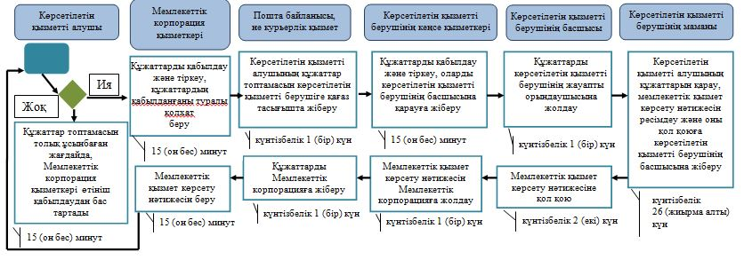

Шартты белгілер:

© 2012. Қазақстан Республикасы Әділет министрлігінің «Қазақстан Республикасының Заңнама және құқықтық ақпарат институты» ШЖҚ РМК

